
Sadržaj

Preliminarna ocjena izbornog dana 3
Verifikacija rezultata za izbor članova Predsjedništva Bosne i Hercegovine 3
Razlika u glasovima na Općim/Opštim izborima 2022. godine i 2026. godine 4
Verifikacija izlaznosti na Općim/Opštim izborima 2026. godine 4
Razlika u izlaznosti na Općim/Opštim izborima kroz izborne cikluse 5
Hronološki pregled izbornog dana (Prošireni rezultati posmatranja) 5
Pristup posmatrača biračkim mjestima 5
Uređenje i otvaranje biračkog mjesta 5
Priprema za implementaciju novih tehnologija 7
Proces glasanja 8
Zatvaranja biračkih mjesta 10
Brojanje glasova 11
Pakovanje izbornog materijala i napuštanje biračkog mjesta 12
Sažetak težih oblika izbornih nepravilnosti i/ili ozbiljnih situacija 13
Prijave građana 13
Zahvala 13

Preliminarna ocjena izbornog dana

Koalicija za slobodne i poštene izbore „Pod lupom“ ocjenjuje da je izborni dan protekao uspješno, uz značajno unapređenje integriteta izbornog procesa kroz primjenu novih izbornih tehnologija, odnosno biometrijske identifikacije i autentifikacije birača i optičkog skeniranja glasačkih listića.
Posebno pozitivnim Koalicija „Pod lupom“ ocjenjuje to što tehnički problemi s uređajima za elektronsku identifikaciju i autentifikaciju, na 14% biračkih mjesta, kao i tehnički problemi i zaustavljanja rada tehnologije za optičko skeniranje glasačkih listića na 21,3% biračkih mjesta, nisu omeli primjenu tehnologija na biračkim mjestima.
Za naredne izbore potrebno je ranije započeti pripreme, unaprijediti procedure za postupanje u slučaju tehničkih poteškoća, osigurati pravovremenu i sveobuhvatnu obuku izborne administracije, kao i dodatno unaprijediti tehničku podršku na biračkim mjestima.
Posebno važnim Koalicija „Pod lupom“ smatra činjenicu da je uvođenje novih tehnologija dovelo do jačanja povjerenja u izborni proces i nije dovelo do osporavanja rezultata zbog same primjene tehnologije. Prihvatanje izbornih rezultata predstavlja važan pokazatelj demokratske zrelosti i može se posmatrati kao dodatna potvrda da je primjena novih tehnologija prošla ključni test povjerenja javnosti u izborni proces.
Međutim, Koalicija „Pod lupom“ upozorava da uspješna implementacija novih tehnologija ne znači da je posao na jačanju integriteta izbora završen. Ona predstavlja važan korak, ali je samo jedan dio šireg procesa. Izbori nisu samo izborni dan i dio su šireg, ključnog problema društva – sistemske korupcije i zarobljene države. Nalazi posmatranja iz predizbornog perioda pokazuju da brojne izborne nepravilnosti i dalje predstavljaju ozbiljan rizik za integritet izbora, a u koje spadaju pritisci na birače, kupovina glasova, zloupotreba javnih resursa, nepravilnosti u formiranju biračkih odbora i druge. Zbog toga tehnološki napredak na izbornom danu mora biti praćen snažnijim mehanizmima prevencije, kontrole i sankcionisanja nepravilnosti u cijelom izbornom ciklusu.
Koalicija „Pod lupom“ stoga smatra da je sljedeća faza reforme izbornog procesa jačanje integriteta prije izbornog dana. Potrebno je unaprijediti zakonodavni okvir, jasno definisati odgovornost svih aktera izbornog procesa, osigurati efikasnije otkrivanje i procesuiranje izbornih nepravilnosti te povećati izvjesnost i brzinu sankcionisanja i visinu kazni za prekršioce izbornih pravila.
Izborni dan 2026. godine zato treba posmatrati kao važnu prekretnicu, ali ne i kao kraj izborne reforme.

Verifikacija rezultata za izbor članova Predsjedništva Bosne i Hercegovine

Verifikacija rezultata za bošnjačkog člana Predsjedništva BiH
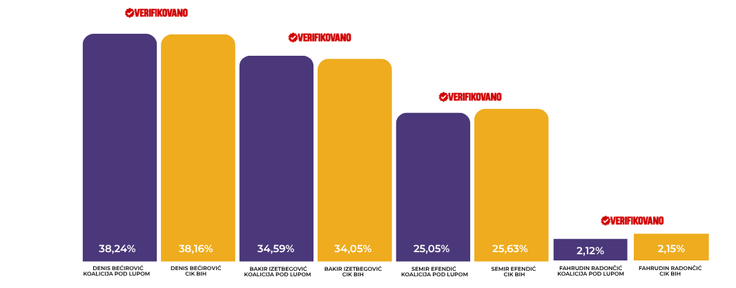
Verifikacija rezultata za hrvatskog člana Predsjedništva BiH
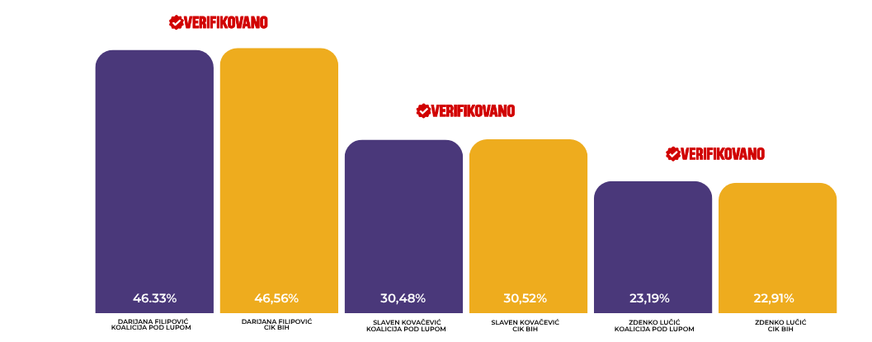
Verifikacija rezultata za srpskog člana Predsjedništva BiH
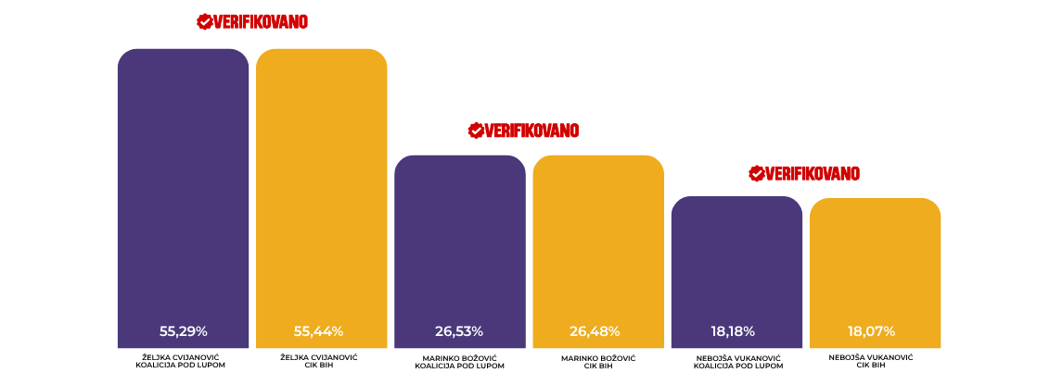

Razlika u glasovima na Općim/Opštim izborima 2022. godine i 2026. godine

Naziv političke stranke (redovni glasovi) | OI 2022 | OI 2026 | Razlika | % razlika
SDA | 234,254 | 237,530 | 3,276 | 1.40%
SNSD | 250,806 | 205,280 | - 45,526 | -18.15%
SDP | 125,102 | 117,494 | - 7,608 | -6.08%
HDZ BiH + | 132,040 | 98,112 | - 33,928 | -25.70%
PDP / PSS + | 72,347 | 75,083 | 2,736 | 3.78%
SBiH | 25,832 | 65,984 | 40,152 | 155.44%
SDS | 110,162 | 65,314 | - 44,848 | -40.71%
NiP + | 77,774 | 52,036 | - 25,738 | -33.09%
DF / GS | 96,160 | 47,920 | - 48,240 | -50.17%
HDZ 1990 + | 23,920 | 33,360 | 9,440 | 39.46%
NES + | 45,385 | 31,752 | - 13,633 | -30.04%
NS | 47,990 | 30,395 | - 17,595 | -36.66%
ZPR + | 32,428 | 29,134 | - 3,294 | -10.16%
DNS + | 20,656 | 26,420 | 5,764 | 27.90%
SP / DEMOS + | 52,602 | 23,549 | - 29,053 | -55.23%
US | 23,991 | 21,992 | - 1,999 | -8.33%
SBB | 22,656 | 9,523 | - 13,133 | -57.97%
BHI | 18,436 | 9,304 | - 9,132 | -49.53%

Verifikacija izlaznosti na Općim/Opštim izborima 2026. godine

Koalicija „Pod lupom“ prati i informacije o izlaznosti na izborima. Zabilježena izlaznost na Općim izborima 2026. do 19:00h je 42,9% (sa marginom statističke greške od +/- 0,34%). Izlaznost CIK- je 42,02%. U trenutku pisanja izvještaja Koalicija „Pod lupom“ je mogla verifikovati izlaznost koju je objavio CIK.

Izlaznost na prethodnim Općim izborima 2022. do 19:00h je bila 50% kada je na izbore izašao 1.652.501 birač.

Na 89% biračkih mjesta zabilježen je pad izlaznosti. Na preostalih 11% zabilježen je rast izlaznosti.
Tamo gdje je zabilježen pad izlaznosti, u prosjeku glasalo 9,82% birača manje. Na pojedinim biračkim mjestima u Prijedoru, Zvorniku, Posušju, Novom Travniku, Jablanici, Širokom Brijegu, Zenici, Ravnom, Derventi, Laktašima i Ljubuškom izlaznost je 30% do 53% manja.

Iako izlaznost djeluje manja, Koalicija „Pod lupom“ je stava da je ona realističnija jer nema nepravilnosti koje davale lažnu sliku odziva birača, kao što su: glasanje više puta, glasanje umjesto neizašlih, glasanje umjesto umrlih, glasanje na više biračkih mjesta ili dopisivanje glasova na glasačkim listićima.

Razlika u izlaznosti na Općim/Opštim izborima kroz izborne cikluse

Izbori | Izlaznost | Razlika izlaznost | Broj izašlih | Razlika broj
OI 2010 | 56.52% |  | 1,770,388
OI 2014 | 54.14% | -2.38% | 1,788,083 | 17,695
OI 2018 | 54.02% | -0.12% | 1,812,839 | 24,756
OI 2022 | 51.45% | -2.57% | 1,652,501 | - 160,338
OI 2026 | 42.02% | -9.43% | 1,432,269 | - 220,232

Hronološki pregled izbornog dana (Prošireni rezultati posmatranja)

Pristup posmatrača biračkim mjestima

Koalicija „Pod lupom“ je za Opće/Opšte izbore 2026. godine angažovala na izborni dan 893 građanska, nestranačka posmatrača izbornog dana koji su posmatrali cjelokupni izborni proces na biračkim mjestima (otvaranje biračkih mjesta, proces glasanja, zatvaranje biračkih mjesta, primjenu novih izbornih tehnologija, brojanje glasova i pakovanje izbornog materijala).
Na većini biračkih mjesta posmatrači nisu imali problema u pristupu biračkim mjestima. Na neznatnom broju biračkih mjesta, tačnije 1,6% njih, zabilježeni su određeni problemi u pristupu, u smislu da biračkim odborima nisu dostavljene liste akreditovanih posmatrača ili birački odbor nije puštao posmatrača prije 7:00h da pristupi biračkom mjestu. Svakako, radi se o sporadičnim proceduralnim propustima koji nisu ugrozili posmatračku misiju Koalicije „Pod lupom“ i koji su blagovremeno otklonjeni.

Uređenje i otvaranje biračkog mjesta

Vrijeme otvaranja biračkih mjesta
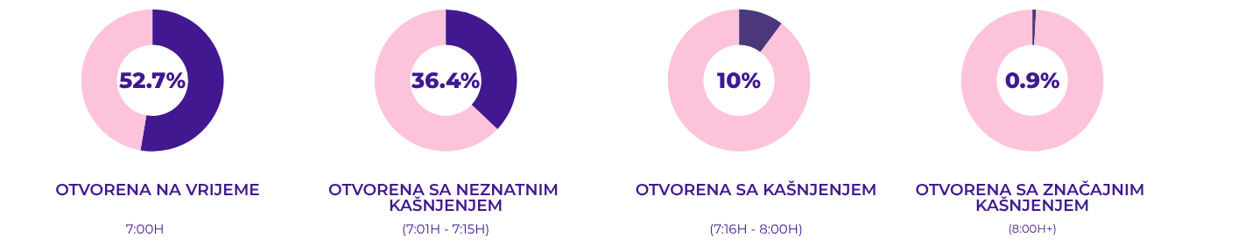
Kada je riječ o vremenu otvaranja biračkih mjesta, 52,7% biračkih mjesta otvoreno je u 07:00h. Između 07:01h i 07:15h otvoreno je 36,4% biračkih mjesta, između 07:16h i 08:00h njih 10%, dok je 0,9% biračkih mjesta otvoreno nakon 08:00h.
Vrijeme otvaranje | OI 2022 | OI 2026
Tačno u 07:00 | 79.50% | 52.70%
07:01 - 07:15 | 17.80% | 36.40%
07:16 - 08:00 | 2.70% | 10.00%
Nakon 08:00 | 0.00% | 0.90%

Prisustvo članova biračkog odbora
Kada je riječ o prisustvu članova biračkih odbora, svi članovi biračkog odbora bili su prisutni na biračkom mjestu u 06:00h na 92,6% posmatranih biračkih mjesta, dok na 7,4% nisu.
Ručno brojanje glasačkih listića prije otvaranja
Ručno brojanje glasačkih listića prije otvaranja biračkog mjesta izvršeno je na 96,8% biračkih mjesta, dok na 3,2 % biračkih mjesta nije izvršeno.
Tajnost glasanja
Praćeno je i da li je na biračkim mjestima osigurana tajnost glasanja na način da niko ne može vidjeti za koga je birač glasao u glasačkoj kabini. Tajnost glasanja bila je osigurana na 99,9% biračkih mjesta.
Istaknuta lista članova biračkog odbora
Lista svih članova biračkog odbora, sa nazivima političkih subjekata kojima pripadaju, bila je vidno istaknuta na 98% biračkih mjesta, dok na 2% biračkih mjesta nije bila istaknuta.
Povezanost predsjednika ili zamjenika predsjednika sa političkim strankama
Na 2,3% biračkih mjesta postojale su sumnje, indicije ili prigovori da je predsjednik ili zamjenik predsjednika biračkog odbora povezan sa političkom strankom, dok na 97,7% biračkih mjesta takve sumnje, indicije ili prigovori nisu zabilježeni.
Sumnje na lažno predstavljanje članova biračkog odbora
Praćeno je i na postojanje sumnji, indicija ili prigovora da član biračkog odbora dolazi ispred drugog političkog subjekta, a ne onog koji je naveden na listi članova biračkog odbora. Takvi slučajevi zabilježeni su na 1,3% biračkih mjesta, dok na 98,7% biračkih mjesta nisu zabilježeni.
Spol predsjednika biračkog odbora
Kada je riječ o spolnoj strukturi predsjednika biračkih odbora, žene su bile predsjednice na 48,9% biračkih mjesta, dok su muškarci bili predsjednici na 51,1% biračkih mjesta.
Pristupačnost biračkih mjesta osobama sa invaliditetom
Kada je riječ o pristupačnosti biračkih mjesta osobama sa invaliditetom koje koriste kolica ili druga pomagala, 83,2% biračkih mjesta bilo je prilagođeno, dok 16,8% biračkih mjesta nije bilo prilagođeno.
Obilježja u krugu od 50 metara od biračkog mjesta
Obilježja ili plakati političkih subjekata, vjerski simboli ili oznake koje mogu imati diskriminatorno značenje u krugu od 50 metara od lokacije biračkog mjesta zabilježeni su na 2% biračkih mjesta, dok na 75,7% biračkih mjesta nisu zabilježeni. Za 22,3% biračkih mjesta posmatrači nisu imali informaciju o tome.
Pokazivanje i pečaćenje glasačke kutije
Glasačka kutija pokazana je prazna prije postavljanja skenera i potom propisno zapečaćena na 99,2% biračkih mjesta, dok na 0,8% biračkih mjesta ovaj postupak nije izvršen na navedeni način.

Priprema za implementaciju novih tehnologija

Prisustvo operatera novih izbornih tehnologija
Operater novih izbornih tehnologija bio je prisutan na biračkom mjestu u 06:00h na 97,4% posmatranih biračkih mjesta, dok na 2,6% biračkih mjesta nije bio prisutan.
Spremnost specifičnih izbornih tehnologija za korištenje
Specifične izborne tehnologije, odnosno uređaj za biometrijsku identifikaciju i autentifikaciju birača i optički skener glasačkih listića, stavljene su u funkciju i bile spremne za korištenje prije otvaranja biračkog mjesta na 99,5% biračkih mjesta, dok na 0,5% biračkih mjesta nisu bile spremne za korištenje.
Uputstva biračima za označavanje i skeniranje glasačkih listića
Propisana uputstva biračima za označavanje i skeniranje glasačkih listića bila su vidno istaknuta na 98,5% biračkih mjesta, dok na 1,5% biračkih mjesta nisu bila istaknuta.
Početni izvještaj uređaja za biometrijsku identifikaciju i autentifikaciju birača
Početni izvještaj uređaja za biometrijsku identifikaciju i autentifikaciju birača sa početnim stanjem „0“ odštampan je na 99% biračkih mjesta, dok na 0,6% biračkih mjesta nije odštampan. Na 0,5% biračkih mjesta uređaj se nije koristio.
Početni izvještaj skenera
Početni izvještaj skenera sa početnim stanjem „0“ odštampan je na 99% biračkih mjesta, dok na 0,5% biračkih mjesta nije odštampan. Na 0,5% biračkih mjesta skener se nije koristio.
Uvid posmatrača u početne izvještaje
Posmatračima je omogućen uvid u početne izvještaje specifičnih izbornih tehnologija na 99,8% biračkih mjesta. Na 0,2% biračkih mjesta specifične izborne tehnologije nisu se koristile.
Nove tehnologije | OI 2026
Stavljene u funkciju | 99.50%
Primijenjena identifikacija | 99.20%
Primijenjen skener | 99.40%
Tehnički problemi identifikacija | 14.00%
Tehnički problemi skener | 21.30%
Pravilno zatvorena identifikacija | 99.20%
Pravilno zatvoren skener | 99.40%

Proces glasanja

Odustajanje od korištenja uređaja za identifikaciju i autentifikaciju birača
Ni na jednom posmatranom biračkom mjestu nije se odustalo se od korištenja uređaja za identifikaciju i autentifikaciju birača tokom procesa glasanja, dok se na neznatnih 0,8% odustalo ranije, ili prije otvaranja biračkog mjesta ili neposredno nakon otvaranja.
Odustajanje od korištenja skenera glasačkih listića
Ni na jednom biračkom mjestu obuhvaćenom posmatranjem se nije odustalo se od korištenja skenera glasačkih listića u procesu glasanja, dok se na neznatnih 0,6% odustalo ranije.
Tehnički problemi s uređajima za elektronsku identifikaciju i autentifikaciju
Tehnički problemi i zaustavljanja rada tehnologije za elektronsku identifikaciju i autentifikaciju birača koji su ometali proces identifikacije zabilježeni su na 14% biračkih mjesta.
Tehnički problemi sa skenerima glasačkih listića
Tehnički problemi i zaustavljanja rada tehnologije za optičko skeniranje glasačkih listića koji su ometali proces glasanja zabilježeni su na 21,3% biračkih mjesta.
Postupanje biračkih odbora i operatera u slučaju tehničkih problema
U slučajevima u kojima su zabilježeni tehnički problemi sa novim tehnologijama u procesu glasanja, birački odbor i operater postupili su u skladu s propisanim procedurama u 36,1% slučajeva, dok u 0,5% slučajeva to nije bio slučaj.
Ubacivanje glasačkih listića bez skeniranja, iako je skener bio funkcionalan
Na 0,2% biračkih mjesta zabilježeni su slučajevi omogućavanja ubacivanja glasačkih listića bez skeniranja, iako je skener bio funkcionalan.
Ubacivanje glasačkih listića u skener od strane drugog lica
Na 1,3% biračkih mjesta posmatrači su primijetili da je član biračkog odbora, operater ili drugo lice ubacivalo glasačke listiće u skener umjesto birača.
Glasanje bez propisanih identifikacionih dokumenata
Na 0,1% biračkih mjesta zabilježeni su slučajevi glasanja bez propisanih identifikacionih/identifikacijskih dokumenata.
Glasanje bez skeniranja otiska prsta
Na 39,8% biračkih mjesta zabilježeni su slučajevi glasanja bez skeniranja otiska prsta (do 10 slučajeva), a na 3,8% biračkih mjesta zabilježeno je više od 10 slučajeva glasanja bez skeniranja otiska prsta.
Porodično/obiteljsko glasanje
Porodično/obiteljsko glasanje, odnosno prisustvo više osoba u kabini za glasanje bez obzira na njihovo srodstvo, zabilježeno je na 44,7% biračkih mjesta (do 25 slučajeva). Na 0,2% biračkih mjesta zabilježeno više od 25 slučajeva.
Zloupotreba pomoći drugog lica pri glasanju
Na 21,3% biračkih mjesta zabilježeni su slučajevi u kojima je ista osoba pružala pomoć većem broju birača pri glasanju (do 5 slučajeva). Dok je na 0,1% biračkih mjesta zabilježeno više od pet slučajeva.
Sprječavanje zloupotrebe pomoći putem tehnologije za identifikaciju i autentifikaciju
Tehnologija za identifikaciju i autentifikaciju spriječila je pružanje pomoći biraču pri glasanju na 13,6% biračkih mjesta (do 5 slučajeva).
Dokaz/potvrda o potrebi za pomoći pri glasanju
Od birača koji su koristili pomoć drugog lica pri glasanju, 26,7% nije imalo dokaz/potvrdu da im je takva pomoć zaista potrebna.
Otvoreno nagovaranje ili dobacivanje za glasanje za politički subjekt
Na 0,7% biračkih mjesta ili u njihovoj neposrednoj blizini zabilježeno je otvoreno nagovaranje ili dobacivanje biračima da glasaju za određenog političkog subjekta.
Zastrašivanje i pritisak na birače
Na 0,1% biračkih mjesta ili u njihovoj neposrednoj blizini zabilježeni su slučajevi zastrašivanja ili vršenja pritiska na birače.
Fotografisanje glasačkog listića
Na 2,9% biračkih mjesta posmatrači su primijetili da birači fotografišu glasački listić u kabini za glasanje.
Neovlašteno zadržavanje i ometanje procesa glasanja
Na 0,8% biračkih mjesta neovlaštene osobe su se nepotrebno zadržavale na biračkom mjestu i remetile proces glasanja.
Tajnost glasanja
Tajnost glasanja u kabini ili pri skeniranju glasačkih listića bila je ugrožena na 2,8% biračkih mjesta.
Druge nepravilnosti koje mogu ozbiljno ugroziti proces glasanja
Druge nepravilnosti koje mogu ozbiljno ugroziti proces glasanja zabilježene su na 0,6% biračkih mjesta.
Mogućnost nesmetanog posmatranja procesa glasanja
Posmatračima nije bilo omogućeno da nesmetano prate proces glasanja na 5% biračkih mjesta.
Pisane primjedbe ili prigovori posmatrača
Pisane primjedbe ili prigovori od strane posmatrača zabilježeni su na 9,6% biračkih mjesta u toku procesa glasanja.
Proces glasanja | OI 2022 | OI 2026
Porodično glasanje | 52.40% | 44.70%
Zloupotreba pomoći | 15.50% | 21.30%
Nepravilna identifikacija | 2.20% | 0.10%
Kružno glasanje | 0.30% | 0.10%
Pritisci na biračkim mjestima | 4.70% | 0.10%

Zatvaranja biračkih mjesta

Vrijeme zatvaranja biračkih mjesta
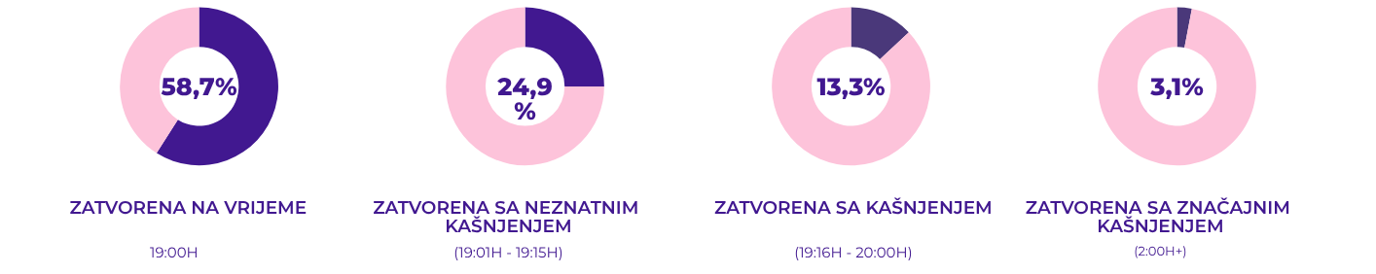
Udio biračkih mjesta koja su zatvorena u 19:00h iznosio je 58,7%. Istovremeno, 24,9% biračkih mjesta zatvoreno je između 19:01h i 19:15h, 13,3% između 19:16h i 20:00h, dok je 3,1% biračkih mjesta zatvoreno nakon 20:00h.
Vrijeme zatvaranja | OI 2022 | OI 2026
Tačno u 19:00 | 79.80% | 58.70%
19:01 - 19:15 | 16.80% | 24.90%
19:16 - 20:00 | 3.20% | 13.30%
Nakon 20:00 | 0.20% | 3.10%

Postupanje prema biračima zatečenim na biračkom mjestu u trenutku zatvaranja
Koalicija „Pod lupom“ je pratila postupanje prema biračima koji su se u trenutku zatvaranja biračkih mjesta zatekli na biračkom mjestu ili ispred njega. Prema nalazima posmatrača, na 30,8% biračkih mjesta biračima je omogućeno da glasaju, dok na 3,8% biračkih mjesta to nije bilo omogućeno. Na 65,4% biračkih mjesta nije bilo birača koji su se u 19:00h zatekli na biračkom mjestu ili ispred njega.
Prisustvo članova biračkog odbora u trenutku zatvaranja biračkog mjesta
Kada je riječ o sastavu biračkih odbora, Koalicija „Pod lupom“ je pratila da li su svi članovi biračkog odbora bili prisutni u trenutku zatvaranja biračkog mjesta. Prema nalazima posmatrača na 99,1% biračkih mjesta svi članovi biračkog odbora bili su prisutni, dok na 0,9% biračkih mjesta nisu.
Prisustvo operatera pri zatvaranju biračkog mjesta
Na biračkim mjestima na kojima se primjenjuju nove izborne tehnologije, operater je bio prisutan pri zatvaranju biračkog mjesta na 97,3% biračkih mjesta, dok na 2,7% biračkih mjesta operater nije bio prisutan.
Stavljanje skenera u status „zatvoreno biračko mjesto“
Nakon što je posljednji birač glasao, Koalicija „Pod lupom“ je pratila da li je predsjednik biračkog odbora, korištenjem PIN-a, skener stavio u status „zatvoreno biračko mjesto“. Ovaj postupak izvršen je na 99,4% biračkih mjesta, dok na 0,5% biračkih mjesta nije izvršen. Na 0,1% biračkih mjesta skener se nije koristio.
Štampanje konsolidovanog izvještaja o rezultatima glasanja (FER)
Koalicija „Pod lupom“ je pratila da li je skener nakon završenog glasanja odštampao konsolidovani izvještaj o rezultatima glasanja na biračkom mjestu za sve nivoe vlasti, odnosno takozvani FER. Prema izvještajima posmatrača, skener je odštampao FER na 99,2% biračkih mjesta, dok na 0,7% biračkih mjesta FER nije odštampan. Na 0,1% biračkih mjesta skener se nije koristio.
Uručenje primjerka konsolidovanog izvještaja skenera posmatračima
Koalicija „Pod lupom“ je provjeravala da li su posmatrači dobili primjerak konsolidovanog izvještaja skenera. Primjerak FER-a uručen je posmatračima na 94,6% biračkih mjesta, dok na 4,8% biračkih mjesta posmatračima nije uručen primjerak i pored jasne instrukcije CIK-a. Na 0,6% biračkih mjesta skener se nije koristio.
Stavljanje uređaja za elektronsku identifikaciju i autentifikaciju birača u status „zatvaranja izbora“
Kada je riječ o uređaju za elektronsku identifikaciju i autentifikaciju birača, praćeno je da li je predsjednik biračkog odbora, nakon završetka glasanja, pomoću PIN-a uređaj stavio u status „zatvaranja izbora“. Ovaj postupak izvršen je na 99,2% biračkih mjesta, dok na 0,8% biračkih mjesta nije izvršen.
Elektronska transmisija rezultata prije početka ručnog brojanja
Koalicija „Pod lupom“ je pratila elektronsku transmisiju rezultata sa skenera prije početka ručnog brojanja. Elektronska transmisija rezultata izvršena je na 98,3% biračkih mjesta, dok na 1,3% biračkih mjesta nije izvršena prije početka ručnog brojanja.
Problemi tokom elektronske transmisije rezultata
Koalicija „Pod lupom“ je evidentirala i eventualne probleme tokom elektronske transmisije rezultata. Problemi prilikom transmisije zabilježeni su na 10,7% biračkih mjesta, dok na 88,9% biračkih mjesta takvi problemi nisu zabilježeni. Na 0,4% biračkih mjesta skener se nije koristio.

Brojanje glasova

Ulazak na biračko mjesto nakon zatvaranja
Ulazak na biračko mjesto nakon njegovog zatvaranja omogućen je na 3,8% biračkih mjesta.
Uklanjanje flomastera prije početka brojanja
Prije otvaranja glasačke kutije i početka brojanja glasova, flomasteri za glasanje sklonjeni su sa stola odnosno prostora na kojem se vršilo brojanje na 99,9% biračkih mjesta, dok na 0,1% biračkih mjesta nisu bili sklonjeni.
Proglašavanje nevažećih glasačkih listića
Proglašavanje nevažećih glasačkih listića obavljeno je u skladu sa propisima CIK/SIP-a na 99,7% biračkih mjesta, dok na 0,3% biračkih mjesta nije obavljeno u skladu sa propisima.
Glasački listići bez QR koda
Glasački listići bez QR koda proglašavani su nevažećim na 37,7% biračkih mjesta, dok na 0,4% biračkih mjesta nisu proglašavani nevažećim. Na 61,9% biračkih mjesta nije bilo glasačkih listića bez QR koda.
Dopisivanje glasova na glasačke listiće
Dopisivanje glasova na glasačke listiće tokom brojanja zabilježeno je na 0,1% biračkih mjesta, dok na 99,9% biračkih mjesta nije zabilježeno.
Mogućnost posmatranja procesa brojanja glasova
Svi posmatrači bili su u mogućnosti da jasno i nesmetano prate proces brojanja glasova za sve nivoe na 97,3% biračkih mjesta, dok na 2,7% biračkih mjesta to nije bilo omogućeno.
Podudarnost elektronskog i ručnog brojanja glasova
Rezultati elektronskog i ručnog brojanja glasova za sve nivoe poklopili su se na 59% biračkih mjesta, dok se na 41% biračkih mjesta nisu poklopili.

Pakovanje izbornog materijala i napuštanje biračkog mjesta

Nepravilnosti prilikom pakovanja izbornog materijala
Nepravilnosti prilikom pakovanja izbornog materijala uočene su na 1,5% biračkih mjesta.
Potpisivanje finalizovanih SIT ZR obrazaca
Svi članovi biračkog odbora potpisali su finalizovane SIT ZR obrasce sa zbirnim rezultatima na 98% biračkih mjesta, dok na 2% biračkih mjesta obrasci nisu bili potpisani od svih članova biračkog odbora.
Isticanje žutih kopija SIT ZR obrazaca
Žute kopije SIT ZR obrazaca sa zbirnim rezultatima bile su vidno istaknute na 92,2% biračkih mjesta, dok na 7,8% biračkih mjesta nisu bile istaknute.
Isticanje kopija FER-a
Kopije FER-a sa rezultatima elektronskog brojanja glasova bile su vidno istaknute na 93,2% biračkih mjesta, dok na 6,8% biračkih mjesta nisu bile istaknute.
Fotografisanje istaknutih obrazaca
Posmatrači su fotografisali istaknute obrasce na 93% biračkih mjesta, dok na 7% biračkih mjesta to nisu učinili.
Preuzimanje kopije FER-a
Posmatrači su sa sobom ponijeli svoju kopiju FER-a na 91% biračkih mjesta, dok na 9% biračkih mjesta nisu preuzeli kopiju FER-a.
Pakovanje i razduženje uređaja novih izbornih tehnologija
Uređaj za biometrijsku identifikaciju i autentifikaciju birača i skener glasačkih listića propisno su spakovani i predati, odnosno razduženi izbornoj komisiji na 98,7% biračkih mjesta, dok na 1,3% biračkih mjesta to nije učinjeno.
Okončanje svih procesa na biračkom mjestu
Svi procesi na biračkom mjestu bili su okončani na 97% biračkih mjesta, dok na 3% biračkih mjesta nisu bili okončani.
Napuštanje biračkog mjesta od strane članova biračkog odbora, operatera i posmatrača
Članovi biračkog odbora, operater i ostali posmatrači napustili su biračko mjesto na 88,9% biračkih mjesta, dok na 11,1% biračkih mjesta to nije bio slučaj.
Pritisci tokom posmatranja
Posmatrači su iskusili neku vrstu pritiska tokom posmatranja na 4,4% biračkih mjesta.

Sažetak težih oblika izbornih nepravilnosti i/ili ozbiljnih situacija

Do 19:00h zabilježeno je ukupno 107 težih oblika kršenja izbornih pravila. Prema učestalosti, odnose se na: zabranu ili ometanje posmatranja izbornog procesa (18), probleme sa novim tehnologijama (18), probleme sa izbornim materijalom (11), kršenje izborne šutnje (10), nepravilnosti pri procesu glasanja (12), narušavanje tajnosti glasanja (6), neisticanje liste članova biračkih odbora (5), te ostale različite vrste izbornih nepravilnosti (27).

Prijave građana

Koalicija „Pod lupom“ je na izborni dan zaprimila 202 prijave građana o izbornim nepravilnostima.

Zahvala

Koalicija za slobodne i poštene izbore „Pod lupom“ izražava iskrenu zahvalnost svim građanskim, nestranačkim posmatračima i posmatračicama koji su učestvovali u posmatranju izbornog dana za Opće/Opšte izbore 2026. godine. Njihova predanost, profesionalizam i posvećenost značajno su doprinijeli jačanju integriteta izbora.
Zahvaljujemo se medijima na odgovornom i profesionalnom izvještavanju, koje je omogućilo široj javnosti da prati naš rad i razumije tok izbornog procesa. Posebnu zahvalnost upućujemo i izbornim akterima koji su tokom procesa pokazali spremnost na saradnju i poštivanje procedura.
Na kraju, hvala svim građanima i građankama koji su svojim doprinosom pokazali posvećenost demokratiji i slobodnim i poštenim izborima. Aktivno učešće građana čini temelj poštenih izbora.

